- 点击编辑虚拟机设置
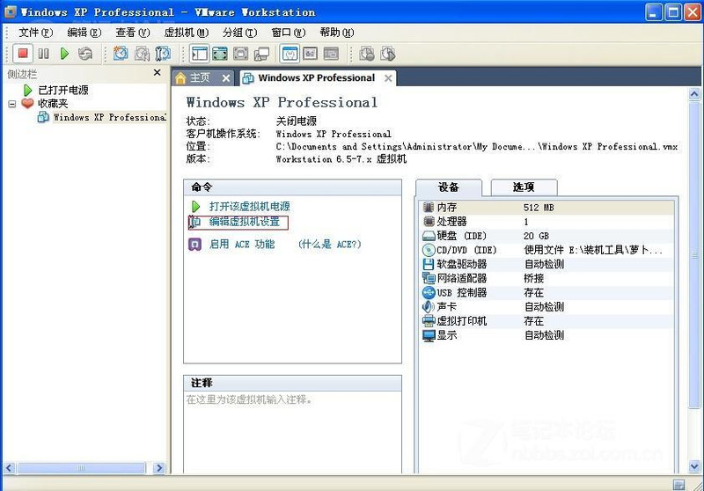

- 点击CD/DVD
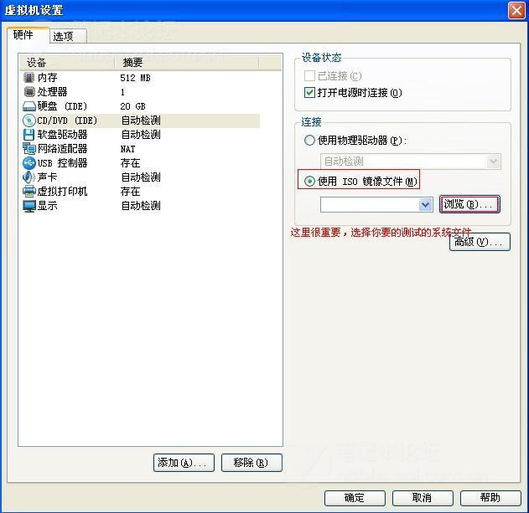

- 选择GHOST镜像文件
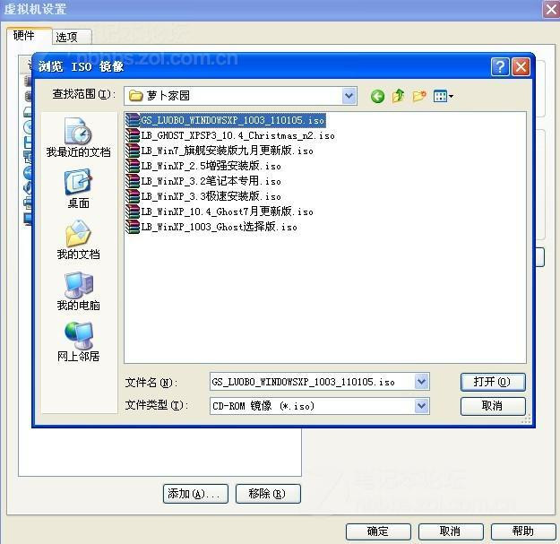

- 启动虚拟机
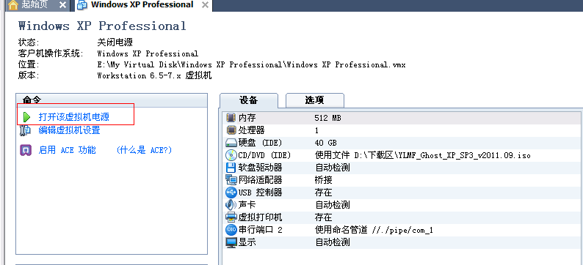5）看到下图画面马上左键点击画面+按F2进入BIOS，由于画面比较比较快，最好一直点击左键一直按F2，直到进入BIOS为止
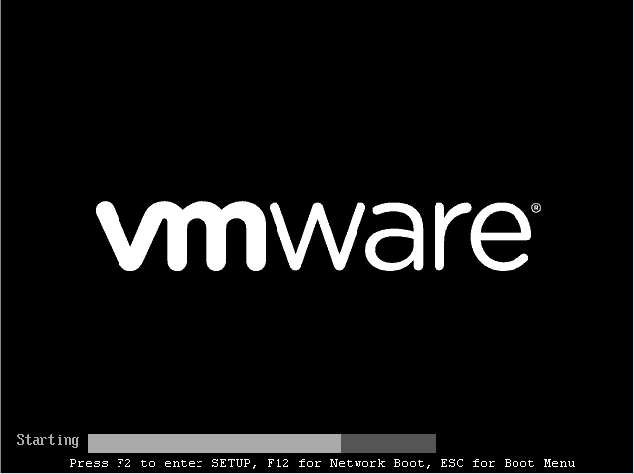

6) 进入BIOS到BOOT项，按小键盘+和-设置硬件启动顺序，请把CD-ROM设置到最上面

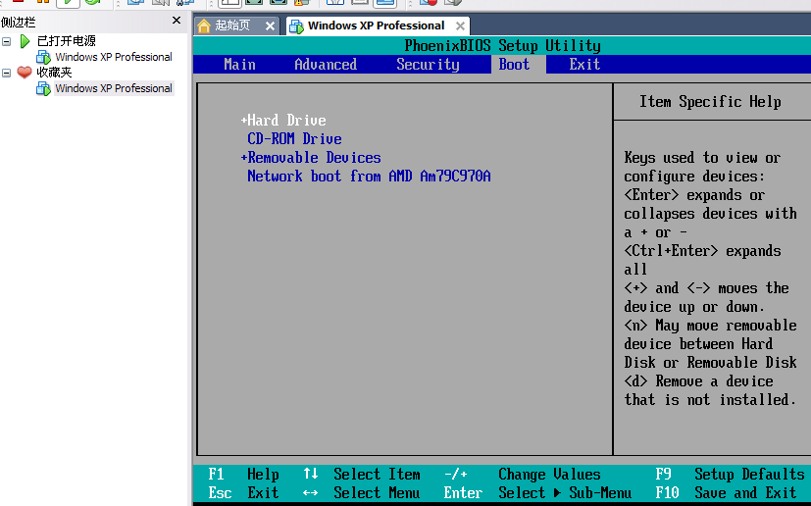
7) 设置完按F10保存
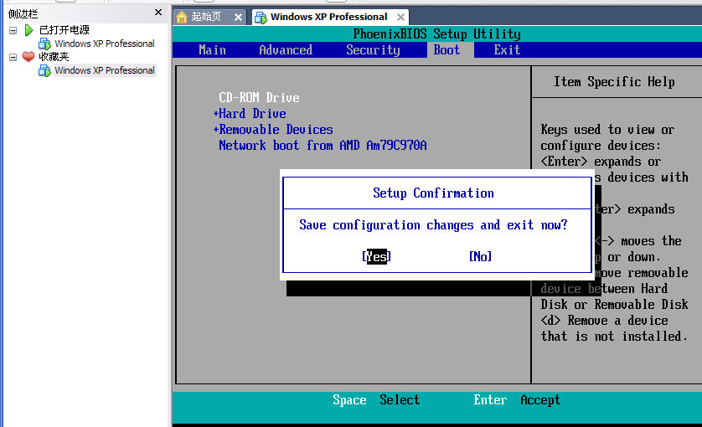
- 到GHOST安装画面,选择运行PQ分区程序
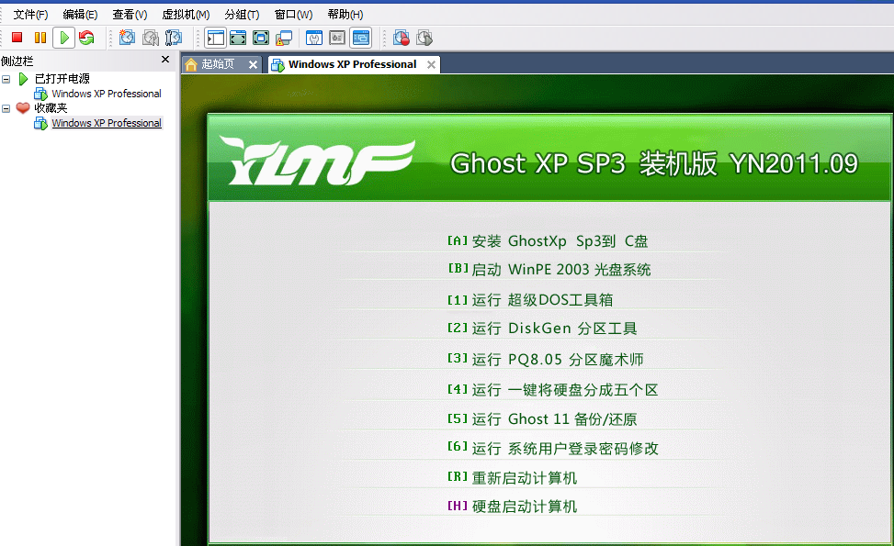

9) 运行PQ
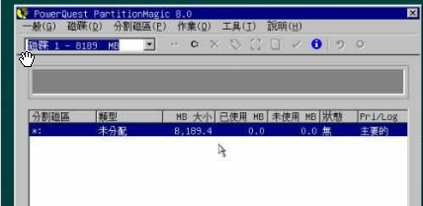

- 右键未分配那里点击建立，建立为主要分割磁区,我这里是这只为10G
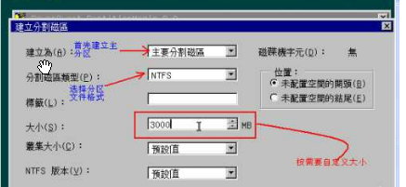

- 再建立,分割磁区内容选择为延伸的，大小不要改
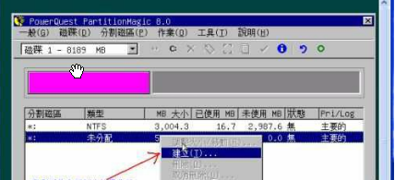
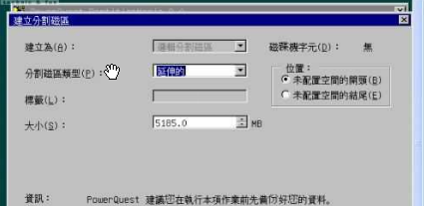

- 未分配的继续建立为逻辑分割磁区,要建立几个自己建立
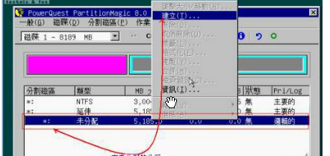
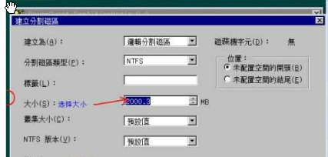

- 选择那个主要的逻辑分区，设定为为作用的（活动的）
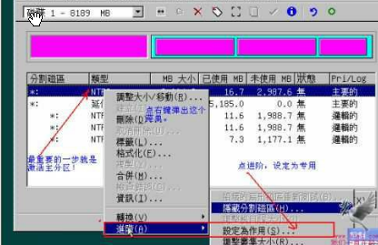
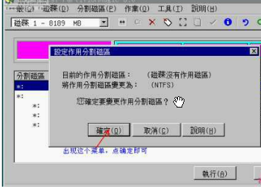

- 点击执行

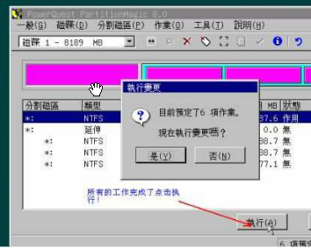
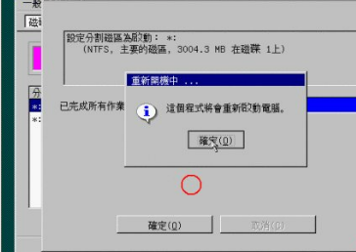

- 重新启动系统,进入GHOST安装系统
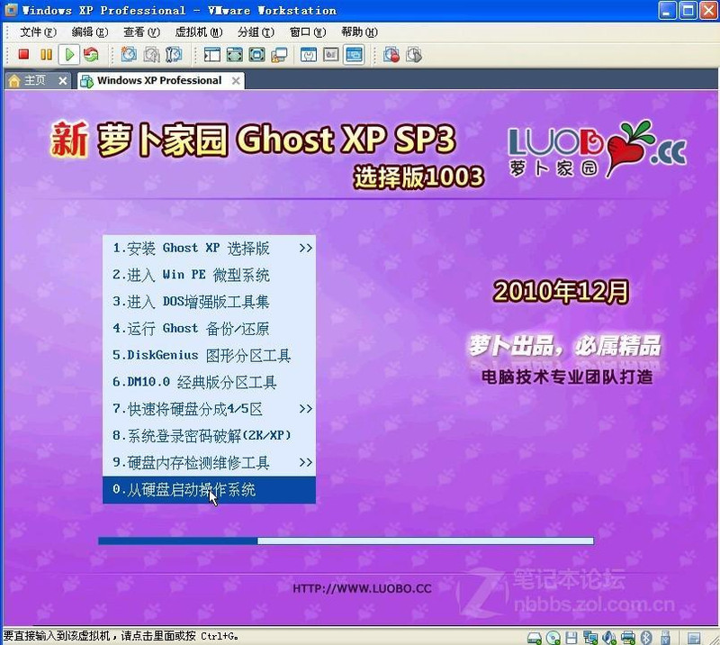

- 开始GHOST一键安装系统
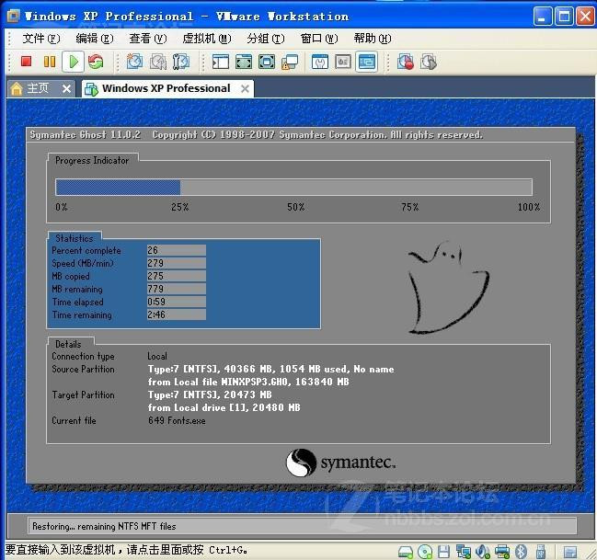
17) 安装完系统请还原BIOS的BOOT设置
